26 сентября 2020 года

Лекция

Режимы работы трансформатора
Возьмём трансформатор с двумя обмотками: первичной — W₁ для подключения к сети и вторичной — W₂ для подключения нагрузки. Его упрощенное устройство и условно-графическое обозначение на схемах показано на рисунке 1.
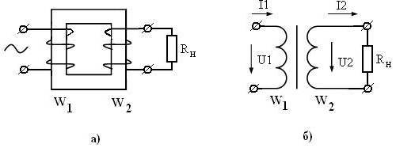
Рисунок 1 Условно-графическое обозначение трансформатора
Возможны три режима работы трансформатора:
- режим холостого хода (ХХ),
- рабочий режим (номинальный),
- режим короткого замыкания (КЗ).
Рассмотрим работу трансформатора в этих режимах.
1. Режим холостого хода. Данный режим характеризуется разомкнутой вторичной цепью трансформатора, вследствие чего ток в ней не течёт. По первичной обмотке протекает ток холостого хода, главной составляющей которого является реактивный ток намагничивания. С помощью опыта холостого хода можно определить КПД трансформатора, коэффициент трансформации, а также потери в сердечнике (т. н. «потери в стали»). В этом режиме сопротивление нагрузки равно бесконечности, в результате чего трансформатор эквивалентен обычной катушке индуктивности с ферромагнитным сердечником. В режиме холостого хода трансформатор можно представить схемой замещения, приведенной рисунке.
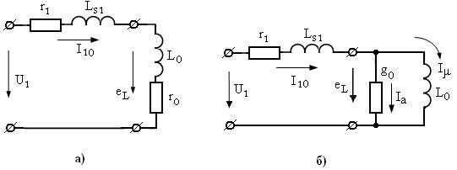
Схема замещения трансформатора для режима холостого хода (а — последовательная, б — параллельная)
Где:
r₁ — активное сопротивление первичной обмотки
L_{S1} — индуктивность, характеризующая поток рассеяния первичной обмотки
r₀ — сопротивление активных потерь в магнитопроводе
L₀ — основная индуктивность первичной обмотки
I_{μ} – ток, создающий основной магнитный поток (ток намагничивания) I_{a} – ток активных потерь в сердечнике I₁₀ = I_{a} + I_{μ} — ток холостого хода трансформатора.
2. Режим нагрузки. Этот режим характеризуется работой трансформатора с подключенным источником в первичной, и нагрузкой во вторичной цепи трансформатора. Во вторичной обмотке протекает ток нагрузки, а в первичной — ток, который можно представить как сумму тока нагрузки (пересчитанного из соотношения числа витков обмоток и вторичного тока) и ток холостого хода. Данный режим является основным рабочим для трансформатора. Одним из средств изучения работы трансформатора является эквивалентная схема замещения, в которой магнитная связь между обмотками трансформатора замещена электрической связью, а параметры вторичной обмотки приведены к числу витков первичной.
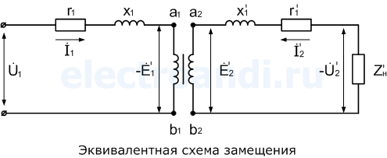
Так как в приведенном трансформаторе k=1, то и –E₁=E₂. В результате точки a₁и a₂, b₁ и b₂ имеют одинаковый потенциал, поэтому на схеме их можно соединить, получив тем самым Т-образную схему замещения трансформатора.
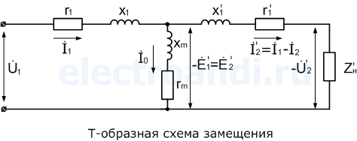
В электрической схеме замещения трансформатора магнитная связь между цепями заменена электрической. Схема замещения трансформатора представляет собой совокупность трёх ветвей: - первичной – сопротивлением Z1 = r1 + jx1 и током I1 - намагничивающей – сопротивлением Zm= rm + jxm и током I0 - вторичной – с двумя сопротивлениями – сопротивлением собственной цепи и сопротивлением нагрузки. Изменением сопротивления нагрузки на схеме замещения могут быть воспроизведены все режимы работы трансформатора. Все параметры схемы замещения, за исключением Zн являются постоянными для данного трансформатора и могут быть определены из опыта х.х. и опыта к.з.
3. Режим короткого замыкания. Этот режим получается в результате замыкания вторичной цепи накоротко. Этот режим в условиях эксплуатации является аварийным. Он сознательно применяется только для экспериментального определения параметров трансформатора (индуктивности рассеивания). Измерения проводят в следующей последовательности. Входное напряжение устанавливают равным нулю. Замыкают выходные клеммы (U₂ = 0). Плавно поднимают входное напряжение (U₁) до тех пор, пока в обмотках не установятся номинальные токи. Величина U₁ = U_{КЗ} называется напряжением короткого замыкания, является паспортной величиной трансформатора и обычно составляет 5...10% от номинального напряжения U_{1ном}. При этом, ток холостого хода I₁₀ весьма мал по сравнению с номинальным и им можно пренебречь (считать равным нулю). Тогда эквивалентная схема трансформатора в режиме КЗ принимает вид, показанный на рисунке.
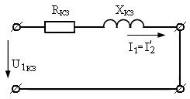
Эквивалентная схема трансформатора в режиме короткого замыкания

Лекция

ПОТЕРИ И К. П. Д. ТРАНСФОРМАТОРА
В процессе трансформирования электрической энергии часть энергии теряется в трансформаторе на покрытие потерь.
Потери в трансформаторе разделяются на: - электрические и - магнитные.
Электрические потери. Обусловлены нагревом обмоток трансформаторов при прохождении по этим обмоткам электрического тока. Мощность электрических потерь Р_{Э} пропорциональна квадрату тока и определяется суммой электрических потерь в первичнойР_{Э1} и во вторичнойР_{Э2}обмотках:
Р_{э} =Р_{з1} + Р_{э2} =mI₁²r₁+mI₂²r_{’2}
где т — число фаз трансформатора (для однофазного трансформатора т = 1, для трехфазного т = 3).
При проектировании трансформатора величину электрических потерь определяют по этой формуле, а для изготовленного трансформатора эти потери определяют опытным путем, измерив мощность к.з. при номинальных токах в обмотках Р_{к}._{ном}-
Pэ=β²P_{k.ном},
где β – коэффициент нагрузки
Электрические потери называют переменными, так как их величина зависит от нагрузки трансформатора (рис.1).
Магнитные потери. Происходят главным образом в магнитопроводе трансформатора. Причина этих потерь — систематическое перемагничивание магнитопровода переменным магнитным полем. Это перемагничивание вызывает в магнитопроводе два вида магнитных потерь: - потери от гистерезисаР_{Г}, связанные с затратой энергии на уничтожение остаточного магнетизма в ферромагнитном материале магнитопровода, - потери от вихревых токовР_{ВТ}, наводимых переменным магнитным полем в пластинах магнитопровода:
P_{М}=P_{Г}+P_{В.Т}
С целью уменьшения магнитных потерь магнитопровод трансформатора выполняют из магнитно-мягкого ферромагнитного материала — тонколистовой электротехнической стали. При этом магнитопровод делают шихтованным в виде пакетов из тонких пластин (полос), изолированных с двух сторон тонкой пленкой лака. Магнитные потери от гистерезиса прямо пропорциональны частоте перемагничивания магнитопровода, т. е. частоте переменного тока (Р_{Г} = f), а магнитные потери от вихревых токов пропорциональны квадрату этой частоты (P_{ВТ} ≡ f²). Суммарные магнитные потери принято считать пропорциональными частоте тока степени 1,3, т. е. Р_{М} = f^{1,3}.
Величина магнитных потерь зависит также и от магнитной индукции в стержнях и ярмах магнитопровода (Р_{м} ≡ В²)
При неизменном первичном напряжении (U₁ = const) магнитные потери постоянны, т.е. не зависят от нагрузки трансформатора (рис.1,а).
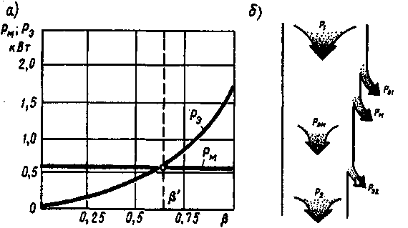
Рис. 1. Зависимость потерь трансформатора от его нагрузки (а) и энергетическая диаграмма (б) трансформатора
Для изготовленного трансформатора магнитные потери определяют опытным путем, измерив мощность х.х. при номинальном первичном напряжении Р_{0ном}.
Таким образом, активная мощность Р₁, поступающая из сети в первичную обмотку трансформатора, частично расходуется на электрические потери в этой обмотке Рэ1. Переменный магнитный поток вызывает в магнитопроводе трансформатора магнитные потери Р_{эм}. Оставшаяся после этого мощность, называемая электромагнитной мощностью Р_{эм} = Р₁ - Р_{э1} - Р_{м} , передается во вторичную обмотку, где частично расходуется на электрические потери в этой обмоткеР_{э2.} Активная мощность, поступающая в нагрузку трансформатора,Р₂ = Р₁-∑Р, где∑Р=Р_{э1}+Р_{м}+Р_{э2} —суммарные потери в трансформаторе. Все виды потерь, сопровождающие рабочий процесс трансформатора, показаны на энергетической диаграмме (рис. 1,б).
Коэффициент полезного действия трансформатора определяется как отношение активной мощности на выходе вторичной обмоткиР₂ (полезная мощность) к активной мощности на входе первичной обмоткиР₁(подводимая мощность):
η= P₂/Р₁=(Р₁-∑P)/Р₁=l-∑P/Р₁.
Сумма потерь ∑P=P_{0ном}+β₂P_{к.ном}.
Активная мощность на выходе вторичной обмотки трехфазного трансформатора (Вт)
Р₂= √3U₂I₂cosφ₂=βS_{ном}cosφ₂, (1.78)
где S_{ном}= √3U_{2HOM}I_{2HOM}— номинальная мощность трансформатора, ВА; I₂иU₂— линейные значения тока, А, и напряжения В.
Учитывая, что Р₁ = Р₂ + ∑Р, получаем выражение для расчета КПД трансформатора:
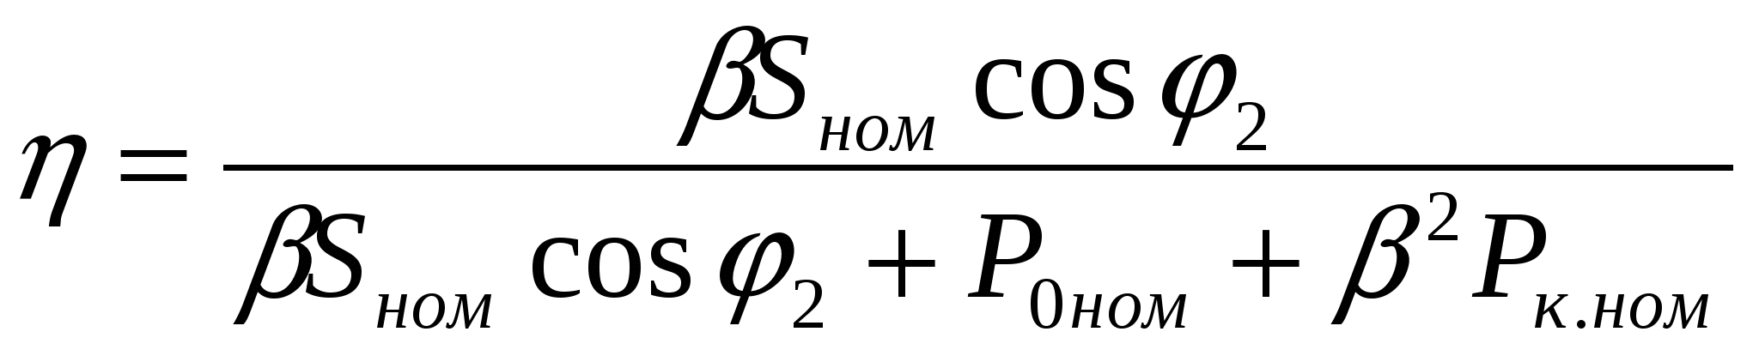
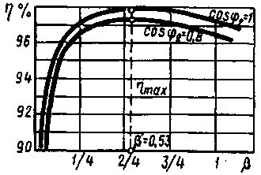
Рис.2. График зависимости КПД трансформатора от нагрузки
Вывод: КПД трансформатора зависит как от величины (β), так и от характера (cosφ₂) нагрузки. Эта зависимость иллюстрируется графиками (рис.2). Максимальное значение КПД соответствует нагрузке, при которой магнитные потери равны электрическим. Р_{0ном} =β'²/Р_{К.НОМ}, отсюда значение коэффициента нагрузки, соответствующее максимальному КПД. Помимо рассмотренного КПД по мощности иногда пользуются понятием КПД по энергии, который представляет собой отношение количества энергии, отданной трансформатором потребителюW₂ (кВтч) в течение года, к энергииW₁, полученной им от питающей электросети за это же время: η=W₂/W₁. КПД трансформатора по энергии характеризует эффективность эксплуатации трансформации.

Задание:
- Повторить группы и схемы соединения обмоток трансформатора.

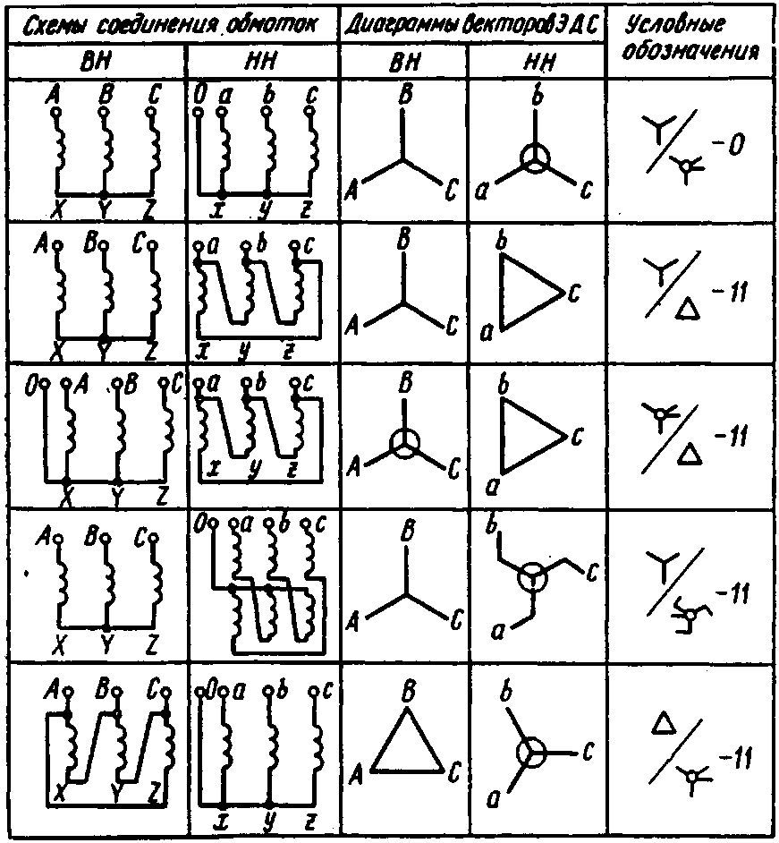
Рис. 3. Схемы и группы соединения обмоток трехфазных двухобмоточных трансформаторов

СХЕМЫ И ГРУППЫ СОЕДИНЕНИЯ ТРЕХФАЗНЫХ ДВУХОБМОТОЧНЫХ ТРАНСФОРМАТОРОВ
ГОСТ определяет схемы и группы соединения, применяемые для силовых двухобмоточных трансформаторов общепромышленного назначения (рис. 3).
Понятия о схемах и группах соединения обмоток трехфазных трансформаторов имеют большое значение при эксплуатации. Фазные обмотки трехфазных трансформаторов могут быть соединены в схемы "звезда" (условное обозначение У) или "треугольник" (Д) или "зигзаг" (Z). В схемах соединений "звезда" и "зигзаг" можно вывести нейтральную точку (Ун, Zн). В зависимости от схемы соединения обмоток и порядка соединения их начал и концов (направление намотки обмоток предполагается одинаковым) получаются различные группы соединения обмоток. Соединение обоих обмоток в звезду широко используется в трансформаторах небольшой и средней мощности (приблизительно до 560 кв). Соединение в звезду удобно при высоких напряжениях; при больших токах удобнее соединение треугольником, поэтому соединение со звезды на треугольник является наиболее распространенным в трансформаторах большой мощности в тех случаях, когда на стороне низшего напряжения не требуется нулевого провода. Соединение обмотки треугольником выгодно использовать в высоковольтных трансформаторах, когда сила тока высока, а напряжение относительно низкое, как например, в обмотке низшего напряжения в повышающих трансформаторах.

Лекция.

Параллельная работа трансформаторов
Параллельной работой двух или нескольких трансформаторов называется работа при параллельном соединении их обмоток как на первичной, так и на вторичной сторонах. При параллельном соединении одноименные зажимы трансформаторов присоединяют к одному и тому же проводу сети (рис.4, а).
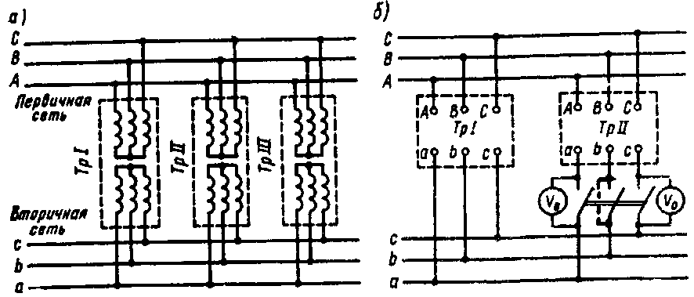
Включение трансформаторов на параллельную работу
Применение нескольких параллельно включенных трансформаторов вместо одного трансформатора суммарной мощности необходимо для обеспечения бесперебойного энергоснабжения в случае аварии в каком-либо трансформаторе или отключения его для ремонта. Это также целесообразно при работе трансформаторной подстанции с переменным графиком нагрузки, например, когда мощность нагрузки значительно меняется в различные часы суток. В этом случае при уменьшении мощности нагрузки можно отключить один или несколько трансформаторов для того, чтобы нагрузка трансформаторов, оставшихся включенными, была близка к номинальной. В итоге эксплуатационные показатели работы трансформаторов (КПД и сosφ₂) будут достаточно высокими.
Для того чтобы нагрузка между параллельно работающими трансформаторами распределялась пропорционально их номинальным мощностям, допускается параллельная работа двухобмоточных трансформаторов при следующих условиях: 1. При одинаковом первичном напряжении вторичные напряжения должны быть равны. Другими словами, трансформаторы должны иметь одинаковые коэффициенты трансформации: k_{I} = k_{II}= k_{III}=… При несоблюдении этого условия, даже в режиме х.х., между параллельно включенными трансформаторами возникает уравнительный ток, обусловленный разностью вторичных напряжений трансформаторов. При нагрузке трансформаторов уравнительный ток накладывается на нагрузочный. При этом трансформатор с более высоким вторичным напряжением х.х. (с меньшим коэффициентом трансформации) оказывается перегруженным, а трансформатор равной мощности, но с большим коэффициентом трансформации — недогруженным. Так как перегрузка трансформаторов недопустима, то приходится снижать общую нагрузку. При значительной разнице коэффициентов трансформации нормальная работа трансформаторов становится практически невозможной. Однако ГОСТ допускает включение на параллельную работу трансформаторов с различными коэффициентами трансформации, если разница коэффициентов трансформации не превышает ±0,5% их среднего значения. 2. Трансформаторы должны принадлежать к одной группе соединения. При несоблюдении этого условия вторичные линейные напряжения трансформаторов окажутся сдвинутыми по фазе относительно друг друга и в цепи трансформаторов появится разностное напряжение ∆U, под действием которого возникнет значительный уравнительный ток. Появление такого разностного напряжения привело бы к возникновению во вторичной цепи трансформаторов уравнительного тока, в 15—20 раз превышающего номинальный ток нагрузки, т. е, возникла бы аварийная ситуация. 3. Трансформаторы должны иметь одинаковые напряжения к. з. Соблюдение этого условия необходимо для того, чтобы общая нагрузка распределялась между трансформаторами пропорционально их номинальным мощностям.
Помимо соблюдения указанных трех условий необходимо перед включением трансформаторов на параллельную работу проверить порядок чередования фаз, который должен быть одинаковым у всех трансформаторов. Соблюдение всех перечисленных условий проверяется фазировкой трансформаторов, сущность которой состоит в том, что одну пару, противоположно расположенных зажимов на рубильнике (см. рис. 4, б), соединяют проводом и вольтметромV₀ (нулевой вольтметр) измеряют напряжение между оставшимися несоединенными парами зажимов рубильника. Если вторичные напряжения трансформаторов равны, их группы соединения одинаковы и порядок следования фаз у них один и тот же, то показания вольтметраV₀ равны нулю. В этом случае трансформаторы можно подключать на параллельную работу. Если вольтметр V₀ покажет некоторое напряжение, то необходимо выяснить, какое из условий параллельной работы нарушено. Необходимо устранить это нарушение и вновь провести фазировку трансформаторов. Следует отметить, что при нарушении порядка следования фаз вольтметрV₀ покажет двойное линейное напряжение. Это необходимо учитывать при подборе вольтметра, предел измерения которого должен быть не менее двойного линейного напряжения на вторичной стороне трансформаторов. Общая нагрузка всех включенных на параллельную работу трансформаторов S не должна превышать суммарной номинальной мощности этих трансформаторов: S≤ ∑S_{HOМX} .

Контрольные вопросы
1. Что такое группа соединения и как она обозначается?
2. Какие группы соединения предусмотрены ГОСТом?
3. Какие условия необходимо соблюдать при включении трансформаторов на параллельную работу?
4. Что такое фазировка трансформатора и как она выполняется?

